Практическая работа № 5
Тема: «Стек и очередь»
Цель работы: изучить СД «стек» и «очередь», научиться их программно реализовывать и использовать.
Реализовать систему, представленную на рисунке 1.
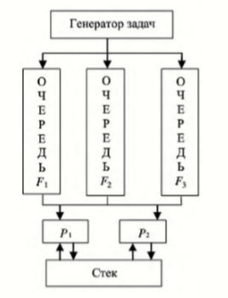
Рисунок 1. Система для реализации.

Задачи последовательно извлекаются из случайной очереди. Задачи первого типа выполняются только на первом процессоре, задачи второго типа выполняются на обоих процессорах, но в приоритете на втором. Задачи первого типа приоритетнее, чем второго типа на первом процессоре. Если оба процессоры, способные выполнять какую-либо задачу, заняты, задача помещается в стек. Задачи из стека выполняются только после опустошения очередей.
Реализуем класс задачи, который предоставляет доступ к полям данных задачи (Листинг 1).

Содержит поля двух типов: тип задания и время на выполнение задания, которые заполняются при инициализации класса.
Листинг 1. Класс задачи.
@dataclass()
class TaskData:
time: int = None
type: int = None
class Task:
def __init__(self, task_type, task_time):
self.current_task = TaskData()
self.current_task.time = task_time
self.current_task.type = task_type

def __str__(self):
return '[' + str(self.get_type()) + ',' +
str(self.get_time()) + ']'

def get_time(self):
return self.current_task.time

def get_type(self):
return self.current_task.type
Реализуем генератор задач (Листинг 2). Класс инициализируется двумя очередями для каждого типа задач. Публичный метод gen_task позволяет генерировать задачи, инициализируя класс Task случайными значениями из заданного диапазона и помещая его в соответствующую очередь. Публичный метод get_task позволяет получить задачу для выполнения. Диаграмма деятельностей для этого метода представлена на рисунке 2. Публичный метод none_task возвращает истинное значение, если обе очереди пусты.

Листинг 2. Класс генератора задач.
class TaskGenerator:
def __init__(self):
self.queue1 = MyQueue()
self.queue2 = MyQueue()
def __str__(self):
out = str(self.queue1) + '\n' + str(self.queue2)
return out + '\n'
def gen_task(self):
task = Task(rd.randint(1, 2), rd.randint(4, 8))
if task.get_type() == 1:
self.queue1.push(task)
else:
self.queue2.push(task)
def get_task(self):
queue = rd.randint(1, 2)
if queue == 1 and not self.queue1.check_empty():
task = self.queue1.pop()
elif queue == 2 and not self.queue2.check_empty():
task = self.queue2.pop()
elif queue == 1 and self.queue1.check_empty():
task = self.queue2.pop()
elif queue == 2 and self.queue2.check_empty():
task = self.queue1.pop()
else:
task = None
return task
def none_task(self):
return self.queue1.check_empty() and self.queue2.check_empty()
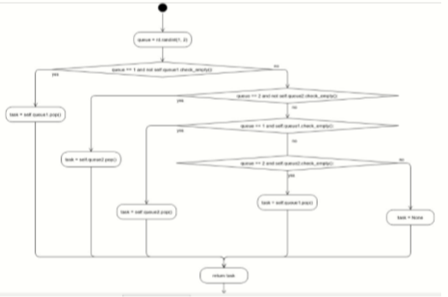
Рисунок 2 - Диаграмма деятельности для добавления задачи

Реализуем класс процессора. Данный класс инициализируется двумя потоками класса данных Thread (хранит значения типа задачи, времени её выполнения и состояние простоя), соответствующих первому и второму процессору и стеком для отброшенных задач (Листинг 3). Публичный метод add_task позволяет добавлять задания на потоки. Его диаграмма деятельностей представлена на рисунке 3. Приватные методы run_task_t1 и run_task_t2 как бы выполняют задачу, уменьшая значение времени выполнения на единицу за шаг цикла. Публичный метод running эти приватные методы для имитации работы процессора. Публичные методы idle_thread и idle_proc для проверки состояния простоя хотя бы одного ядра в первом случае, и всего процессора во втором.
Листинг 3. Класс процессора.
@dataclass()
class Thread:
work_time: int = None
task_type: int = None
idle: bool = True
class Processor:
def __init__(self):
self.thread1 = Thread()
self.thread2 = Thread()
self.wait = MyStack()

def __str__(self):
out = '|thread|type|time|idle |\n'
out += '{:<9}{:<5}{:<5}{:<6}'.format(' 1', str(self.thread1.task_type), str(self.thread1.work_time), str(self.thread1.idle)) + '\n'
out += '{:<9}{:<5}{:<5}{:<6}'.format(' 2', str(self.thread2.task_type), str(self.thread2.work_time), str(self.thread2.idle))
return out
def add_task(self, task: Task):
if task.get_type() == 1:
if self.thread1.idle:
self.thread1.task_type = task.get_type()
self.thread1.work_time = task.get_time()
self.thread1.idle = False
elif self.thread1.task_type == 2:
denied_task = Task(self.thread1.task_type, self.thread1.work_time)
self.thread1.task_type = task.get_type()
self.thread1.work_time = task.get_time()
self.wait.push(denied_task)
else:
self.wait.push(task)
elif task.get_type() == 2:
if self.thread2.idle:
self.thread2.task_type = task.get_type()
self.thread2.work_time = task.get_time()
self.thread2.idle = False
elif self.thread1.idle:
self.thread1.task_type = task.get_type()
self.thread1.work_time = task.get_time()
self.thread1.idle = False
else:
self.wait.push(task)
def __run_task_t1(self):
self.thread1.work_time -= 1
if self.thread1.work_time <= 0:
self.thread1.idle = True
self.thread1.task_type = None
self.thread1.work_time = None
def __run_task_t2(self):
self.thread2.work_time -= 1
if self.thread2.work_time <= 0:
self.thread2.idle = True
self.thread2.task_type = None
self.thread2.work_time = None
def running(self):
if not self.thread1.idle:
self.__run_task_t1()
else:
self.thread1.idle = True
if not self.thread2.idle:
self.__run_task_t2()
else:
self.thread2.idle = True
def idle_thread(self):
return self.thread1.idle or self.thread2.idle
def idle_proc(self):
return self.thread1.idle and self.thread2.idle
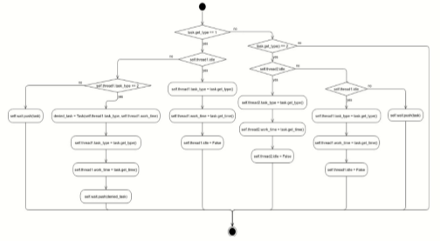
Рисунок 3. Диаграмма деятельностей для метода add_task.

Исходный код программы представлен на листинге 4. Логика работы приведена на диаграмме деятельностей (Рисунок 4).

Листинг 4. Исходный код программы.
from Stack_and_Queue.processor import Processor
from Stack_and_Queue.task import TaskGenerator

generator = TaskGenerator()
processor = Processor()

for i in range(50):
generator.gen_task()
while True:
task = generator.get_task()
if processor.idle_thread():
if not generator.none_task():
processor.add_task(task)
elif not processor.wait.check_empty():
processor.add_task(processor.wait.pop())
processor.running()
print('Tasks\n', generator)
print('Processor:\n', processor)
print('Stack:', processor.wait)
if generator.none_task() and processor.wait.check_empty() and processor.idle_proc():
break

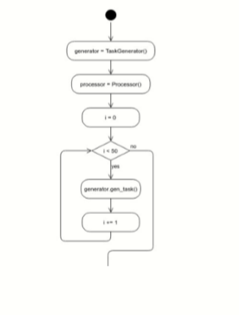
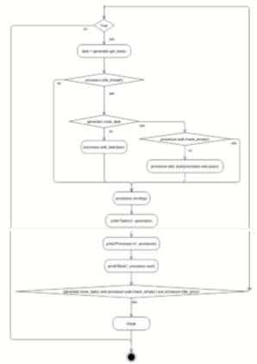
Рисунок 4. Диаграмма деятельностей для программы.

Вывод: в ходе выполнения данной практической работы были изучены структуры данных «стек» и «очередь», и их программные реализации и использование.

